Буринський район
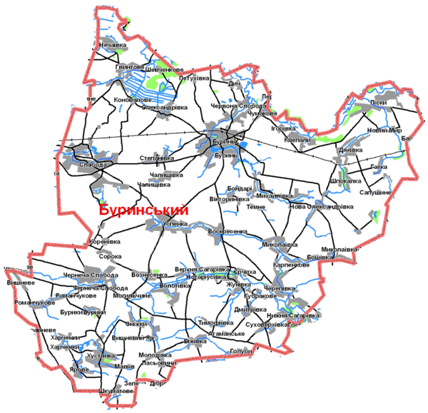
Площа району - 1104 км2
Географічні кординати – 51°11′45″ пн. ш.33°49′36″ сх. д.
Населення - 26431 осіб
Середня густота населення -
Телефонний код – +380-5454
